

UNIVERSIDAD TECNOLOGICA DE

PUEBLA

Tecnologías de la Información

Base de Datos ll

Evidencia 1 ()

Profesor: José Francisco Espinoza Garita

Integrantes:

Luis Edgar Hernández Vargas

Víctor Rosales Zayas

Cuatrimestre mayo. _agosto. 2017

Grupo 3º “H”

Contenido

INTRODUCCION 3

PLANTEAMIENTO DEL PROBLEMA 3

MODELO ENTIDAD RELACION 6

MODELO RELACIONAL 7

DICCIONARIO DE DATOS 8

LA REGLA DE INTEGRIDAD REFERENCIAL 16

• EXPLICACION 16

INTEGRIDAD DE DATOS. 17

• EXPLICACION 17

CONCLUCION 17

BIBLIOGRAFIA 17

# 

# INTRODUCCION

En este trabajo deberemos realizar un problema nuevo con la base de datos que nos pide pero en este caso la base de datos será creada en la aplicación de SQL SERVER la cual es la herramienta que utilizaremos para la creación de la base de datos pero antes teníamos que crear un problema con el cual tendíamos que hacer un nuevo modelo de entidad relación y con el cual daría paso a la creación del modelo relacional y así también a la creación de un diccionario de datos y con lo cual nos ayudaría a la creación de una nueva base de datos pero ahora con la aplicación de SQL SERVER que es la herramienta que en este cuatrimestre es la que vamos a utilizar para poder trabajar en la clase de Base de Datos es lo que se va a utilizar en este cuatrimestre y la llevaremos acaso con las restricciones del trabajo que nos había dejado antes para la investigación de las restricciones algunas son conocidas de las que ya habíamos visto y que se podían utilizar en estos nuevos trabajos que había que entregar y es lo cual que vamos a hacer es la creación y así aprender una nueva forma de creación de datos y en esta evidencia tenemos que entregar lo planteamiento del problema así también como el modelo entidad relación y también el modelo relacional y también un diccionario de datos

# PLANTEAMIENTO DEL PROBLEMA

**Información y Contactos.**

La escuela de música “Come as you are” requiere una página web donde se pueda mostrar su información tal como: Sus misión, visión, objetivos y valores; la dirección de la escuela principal así como de sus otros 2 planteles ubicados en diferentes partes de la ciudad de Puebla, con sus respectivos números de teléfonos y correos electrónicos para poder ser contactados por estudiantes de la institución o futuros estudiantes.

**Cursos**

También se solicita una sección donde se muestre los cursos que ofrece: guitarra, batería, canto, teclado y bajo. Así como las promociones que llegase a publicar la misma sobre estos cursos.

**Venta de Productos:**

La escuela también piensa vender productos como guitarras y bajos, cuerda, maquinarias, baterías, platillos, bancos, pedales, teclados etc.

Y necesita una sección que muestre todos los productos que llegue a ofrecer, con la descripción de cada uno como: precio, marca, material(es) o si esta en existencia o se encuentra agotado.

Para la compra de los productos podrá ser de forma online o física.

Para la compra online el cliente tendrá que crear una cuenta, para una mejor atención, una vez creada la cuenta podrá realizar un pedido agregando o eliminar artículos a su carrito de compra online. El cliente tendrá las siguientes opciones de pago: tarjeta de débito, crédito.

Para lo compra física el cliente solo tendrá que visitar cualquiera de nuestros planteles.

**Registro.**

Y por último requiere una forma de llevar el registro de los profesores, alumnos, clientes, así como el inventario de sus productos y sus proveedores.

**Registro de profesores (Administrador).**

El administrador podrá dar de alta o baja a algún profesor. Así como actualizar su información.

**Registro de profesores (Usuario).**

Una vez dado de alta el profesor se le dará una clave para poder entrar su cuenta de la escuela, donde podrá ver la lista de alumnos, aula y horarios.

**Registro de Alumno (Administrador).**

El administrador podrá dar de alta o baja a algún alumno. Así como actualizar su información.

**Registro de profesores (Usuario).**

Una vez dado de alta el alumno se le dará una clave para poder entrar su cuenta de la escuela, donde podrá ver su profesor, aula y horarios.

# MODELO ENTIDAD RELACION

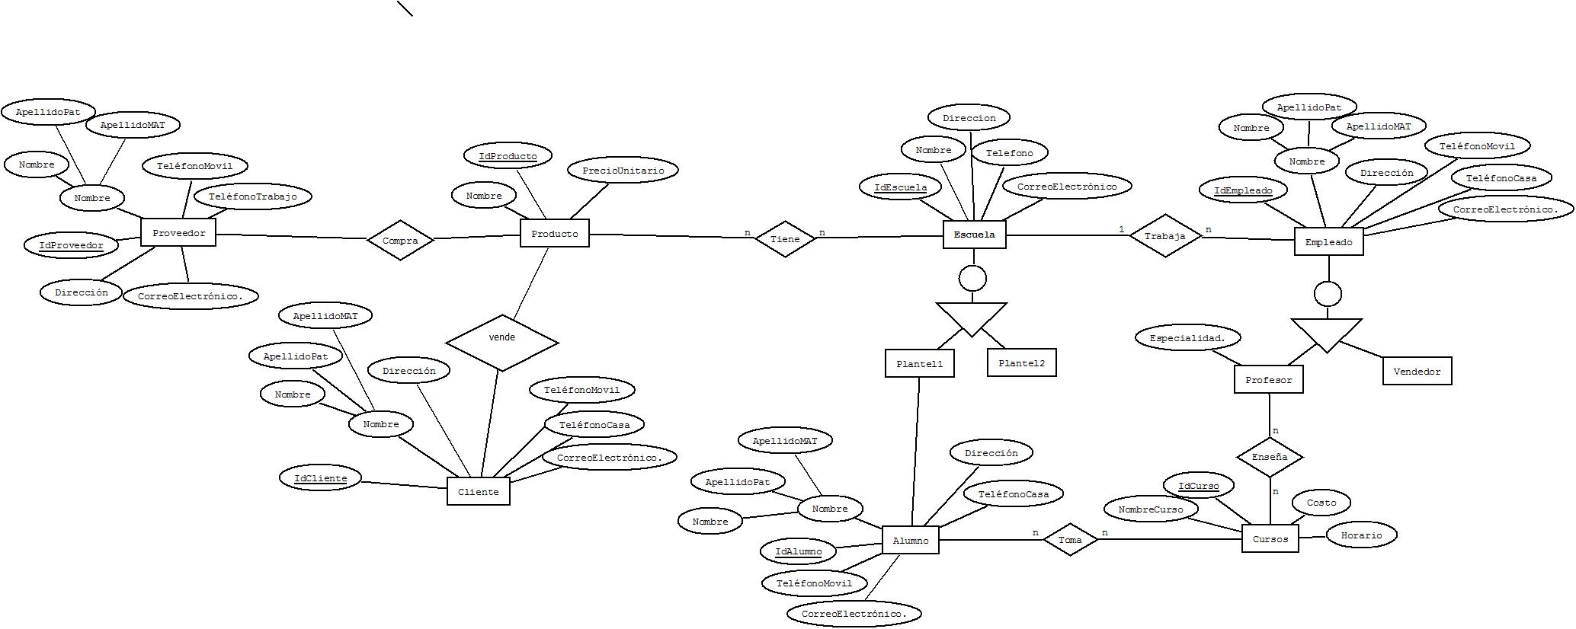

# MODELO RELACIONAL

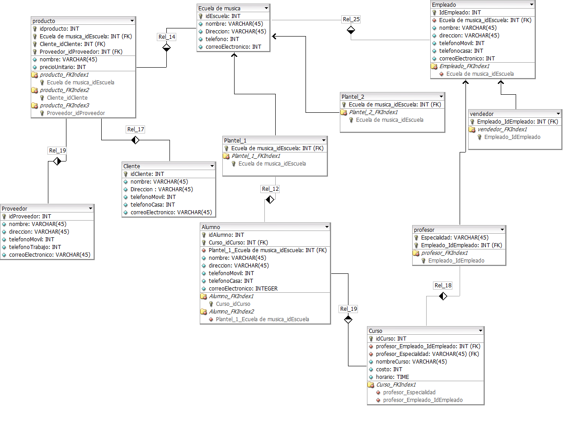

# DICCIONARIO DE DATOS

|  |  |
| --- | --- |
| E:\3°er cuatrimestre\aplicaciones web\Proyecto\descarga.png | Nombre de la Empresa: Escuela de música: Come As You Are  Nombre del Proyecto: Escuela de música  Diccionario de datos |

|  |  |  |  |
| --- | --- | --- | --- |
| Nombre de la tabla: | Escuela | Fecha de creación: | 05/06/2017 |
| Descripción: |  | | |

|  |  |  |  |  |  |  |  |  |  |  |  |
| --- | --- | --- | --- | --- | --- | --- | --- | --- | --- | --- | --- |
| Nombre | Alias | Tipo | Tamaño | Formato  de  salida | Valor  Por  defecto | Encabezado | Usuario | Responsable | Validación | Fórmula | Comentarios |
| idEscuela |  | int | 5 | 14567 |  | idEscuela |  | Administrador | >0 |  |  |
| Nombre |  | Varchar | 45 | Martin... |  | Nombre |  | Administrador |  |  |  |
| Dirección |  | Varchar | 45 | Lomas.. |  | Dirección |  | Administrador |  |  |  |
| Teléfono |  | Int | 7 | 7-45-47-98 |  | teléfono |  | Administrador | >0 |  |  |
| Correo electrónico |  | Varchar | 45 | martin@gmail.com |  |  |  | Administrador |  |  |  |

|  |  |
| --- | --- |
| Llave Primaria | Llave Foránea |
| IdEscuela |  |

|  |  |
| --- | --- |
| E:\3°er cuatrimestre\aplicaciones web\Proyecto\descarga.png | Nombre de la Empresa: Escuela de música: Come As You Are  Nombre del Proyecto: Escuela de música  Diccionario de datos |

|  |  |  |  |
| --- | --- | --- | --- |
| Nombre de la tabla: | Producto | Fecha de creación: | 05/06/2017 |
| Descripción: |  | | |

|  |  |  |  |  |  |  |  |  |  |  |  |
| --- | --- | --- | --- | --- | --- | --- | --- | --- | --- | --- | --- |
| Nombre | Alias | Tipo | Tamaño | Formato  de  salida | Valor  Por  defecto | Encabezado | Usuario | Responsable | Validación | Fórmula | Comentarios |
| Idproducto |  | int | 5 | 45667 | Null |  |  | Administrador | >0 |  |  |
| Nombre |  | varchar | 45 | Guitarra… | Null |  |  | Administrador |  |  |  |
| Preciouitario |  | int | 4 | 1200 |  |  |  | Administrador | >0 |  |  |
| idEscuela |  | int | 4 | 45786 |  |  |  | Administrador | >0 |  |  |
| idCliente |  | int | 4 | 34567 | null |  |  | Administrador | >0 |  |  |
| idproveedor |  | int | 4 | 12487 | null |  |  | Administrador | >0 |  |  |

|  |  |
| --- | --- |
| Llave Primaria | Llave Foránea |
| idproducto | idEscuela  idcliente  idproveedor |

|  |  |
| --- | --- |
| E:\3°er cuatrimestre\aplicaciones web\Proyecto\descarga.png | Nombre de la Empresa: Escuela de música: Come As You Are  Nombre del Proyecto: Escuela de música  Diccionario de datos |

|  |  |  |  |
| --- | --- | --- | --- |
| Nombre de la tabla: | Cliente | Fecha de creación: | 05/06/2017 |
| Descripción: |  | | |

|  |  |  |  |  |  |  |  |  |  |  |  |
| --- | --- | --- | --- | --- | --- | --- | --- | --- | --- | --- | --- |
| Nombre | Alias | Tipo | Tamaño | Formato  de  salida | Valor  Por  defecto | Encabezado | Usuario | Responsable | Validación | Fórmula | Comentarios |
| idCliente |  | Int | 5 | idCliente | null |  |  | cliente | >0 |  |  |
| Nombre |  | Varchar | 45 | Nombre | null |  |  | Cliente |  |  |  |
| Dirección |  | Varchar | 45 | Dirección | null |  |  | Cliente |  |  |  |
| Telefonocasa |  | Int | 7 | telefonoCasa | null |  |  | Cliente | >0 |  |  |
| telefonoMovil |  | Int | 10 | telefonoMovil | null |  |  | Cliente | >0 |  |  |
| Correo electrónico |  | varchar | 45 | correoElectronico | null |  |  | cliente |  |  |  |

|  |  |
| --- | --- |
| Llave Primaria | Llave Foránea |
| idCliente |  |

|  |  |
| --- | --- |
| E:\3°er cuatrimestre\aplicaciones web\Proyecto\descarga.png | Nombre de la Empresa: Escuela de música: Come As You Are  Nombre del Proyecto: Escuela de música  Diccionario de datos |

|  |  |  |  |
| --- | --- | --- | --- |
| Nombre de la tabla: | Proveedor | Fecha de creación: | 05/06/2017 |
| Descripción: |  | | |

|  |  |  |  |  |  |  |  |  |  |  |  |
| --- | --- | --- | --- | --- | --- | --- | --- | --- | --- | --- | --- |
| Nombre | Alias | Tipo | Tamaño | Formato  de  salida | Valor  Por  defecto | Encabezado | Usuario | Responsable | Validación | Fórmula | Comentarios |
| idProveedor |  | Int | 5 | idProveedor | null |  |  | Administrador | >0 |  |  |
| Nombre |  | Varchar | 45 | Nombre | null |  |  | Administrador |  |  |  |
| Dirección |  | Varchar | 45 | direccion |  |  |  | Administrador |  |  |  |
| Teledonomovil |  | int | 10 | telefonoMovil | null |  |  | Administrador | >0 |  |  |
| Telefonocasa |  | int | 7 | telefonoCasa | null |  |  | Administrador | >0 |  |  |
| correoElectronico |  | varchar | 45 | corroelectronico | null |  |  | Administrador |  |  |  |

|  |  |
| --- | --- |
| Llave Primaria | Llave Foránea |
| idproveedor |  |

|  |  |
| --- | --- |
| E:\3°er cuatrimestre\aplicaciones web\Proyecto\descarga.png | Nombre de la Empresa: Escuela de música: Come As You Are  Nombre del Proyecto: Escuela de música  Diccionario de datos |

|  |  |  |  |
| --- | --- | --- | --- |
| Nombre de la tabla: | Plantel1 | Fecha de creación: | 05/06/2017 |
| Descripción: |  | | |

|  |  |  |  |  |  |  |  |  |  |  |  |
| --- | --- | --- | --- | --- | --- | --- | --- | --- | --- | --- | --- |
| Nombre | Alias | Tipo | Tamaño | Formato  de  salida | Valor  Por  defecto | Encabezado | Usuario | Responsable | Validación | Fórmula | Comentarios |
| idescuela |  | int | 5 | idEscuela | null |  |  | administrador | >0 |  |  |
|  |  |  |  |  |  |  |  |  |  |  |  |
|  |  |  |  |  |  |  |  |  |  |  |  |

|  |  |
| --- | --- |
| Llave Primaria | Llave Foránea |
|  | idEscuela |

|  |  |
| --- | --- |
| E:\3°er cuatrimestre\aplicaciones web\Proyecto\descarga.png | Nombre de la Empresa: Escuela de música: Come As You Are  Nombre del Proyecto: Escuela de música  Diccionario de datos |

|  |  |  |  |
| --- | --- | --- | --- |
| Nombre de la tabla: | Plantel2 | Fecha de creación: | 05/06/2017 |
| Descripción: |  | | |

|  |  |  |  |  |  |  |  |  |  |  |  |
| --- | --- | --- | --- | --- | --- | --- | --- | --- | --- | --- | --- |
| Nombre | Alias | Tipo | Tamaño | Formato  de  salida | Valor  Por  defecto | Encabezado | Usuario | Responsable | Validación | Fórmula | Comentarios |
| idEscuela |  | int | 5 | idEscuela | null |  |  | administrador | >0 |  |  |
|  |  |  |  |  |  |  |  |  |  |  |  |
|  |  |  |  |  |  |  |  |  |  |  |  |

|  |  |
| --- | --- |
| Llave Primaria | Llave Foránea |
|  | idEscuela |

|  |  |
| --- | --- |
| E:\3°er cuatrimestre\aplicaciones web\Proyecto\descarga.png | Nombre de la Empresa: Escuela de música: Come As You Are  Nombre del Proyecto: Escuela de música  Diccionario de datos |

|  |  |  |  |
| --- | --- | --- | --- |
| Nombre de la tabla: | Empleado | Fecha de creación: | 05/06/2017 |
| Descripción: |  | | |

|  |  |  |  |  |  |  |  |  |  |  |  |
| --- | --- | --- | --- | --- | --- | --- | --- | --- | --- | --- | --- |
| Nombre | Alias | Tipo | Tamaño | Formato  de  salida | Valor  Por  defecto | Encabezado | Usuario | Responsable | Validación | Fórmula | Comentarios |
| idEmpleado |  | Int | 5 | Idempleado | null |  |  | Administrador | >0 |  |  |
| idEscuela |  | int | 5 | idEscuela | null |  |  | Administrador | >0 |  |  |
| Nombre |  | Varchar | 45 | Nombre | null |  |  | Administrador |  |  |  |
| Dirección |  | varchar | 45 | Dirección | null |  |  | Administrador |  |  |  |
| Telefonomovil |  | Int | 10 | telefonoMovil | null |  |  | Administrador | >0 |  |  |
| Telefonocasa |  | Int | 7 | Telefonocasa | null |  |  | Administrador | >0 |  |  |
| correoElectronico |  | varchar | 45 | correoElectronico | null |  |  | Administrador |  |  |  |

|  |  |
| --- | --- |
| Llave Primaria | Llave Foránea |
| idEmpleado | idEscuela |

|  |  |
| --- | --- |
| E:\3°er cuatrimestre\aplicaciones web\Proyecto\descarga.png | Nombre de la Empresa: Escuela de música: Come As You Are  Nombre del Proyecto: Escuela de música  Diccionario de datos |

|  |  |  |  |
| --- | --- | --- | --- |
| Nombre de la tabla: | Vendedor | Fecha de creación: | 05/06/2017 |
| Descripción: |  | | |

|  |  |  |  |  |  |  |  |  |  |  |  |
| --- | --- | --- | --- | --- | --- | --- | --- | --- | --- | --- | --- |
| Nombre | Alias | Tipo | Tamaño | Formato  de  salida | Valor  Por  defecto | Encabezado | Usuario | Responsable | Validación | Fórmula | Comentarios |
| idEmpleado |  | int | 5 | idEmpleado | null |  |  | administrador | >0 |  |  |
|  |  |  |  |  |  |  |  |  |  |  |  |
|  |  |  |  |  |  |  |  |  |  |  |  |

|  |  |
| --- | --- |
| Llave Primaria | Llave Foránea |
|  | idEmpleado |

|  |  |
| --- | --- |
| E:\3°er cuatrimestre\aplicaciones web\Proyecto\descarga.png | Nombre de la Empresa: Escuela de música: Come As You Are  Nombre del Proyecto: Escuela de música  Diccionario de datos |

|  |  |  |  |
| --- | --- | --- | --- |
| Nombre de la tabla: | Profesor | Fecha de creación: | 05/06/2017 |
| Descripción: |  | | |

|  |  |  |  |  |  |  |  |  |  |  |  |
| --- | --- | --- | --- | --- | --- | --- | --- | --- | --- | --- | --- |
| Nombre | Alias | Tipo | Tamaño | Formato  de  salida | Valor  Por  defecto | Encabezado | Usuario | Responsable | Validación | Fórmula | Comentarios |
| Especialidad |  | varchar | 45 | Especialidad | null |  |  | administrador |  |  |  |
| idEmpleado |  | int | 5 | idEmpleado | null |  |  | administrador | >0 |  |  |
|  |  |  |  |  |  |  |  |  |  |  |  |

|  |  |
| --- | --- |
| Llave Primaria | Llave Foránea |
|  | idEmpleado |

|  |  |
| --- | --- |
| E:\3°er cuatrimestre\aplicaciones web\Proyecto\descarga.png | Nombre de la Empresa: Escuela de música: Come As You Are  Nombre del Proyecto: Escuela de música  Diccionario de datos |

|  |  |  |  |
| --- | --- | --- | --- |
| Nombre de la tabla: | Curso | Fecha de creación: | 05/06/2017 |
| Descripción: |  | | |

|  |  |  |  |  |  |  |  |  |  |  |  |
| --- | --- | --- | --- | --- | --- | --- | --- | --- | --- | --- | --- |
| Nombre | Alias | Tipo | Tamaño | Formato  de  salida | Valor  Por  defecto | Encabezado | Usuario | Responsable | Validación | Fórmula | Comentarios |
| idCurso |  | Int | 5 | idCurso | null |  |  | administrador | >0 |  |  |
| idEmpleado |  | Int | 5 | idEmpleado | null |  |  | administrador | >0 |  |  |
| Especialidad |  | Varchar | 45 | Especialidad | null |  |  | administrador |  |  |  |
| nombreC |  | Varchar | 45 | nombreC | null |  |  | administrador |  |  |  |
| Costo |  | Int | 4 | Costo | null |  |  | administrador | >0 |  |  |
| Horario |  | time | 4 | Horario | null |  |  | administrador | >0 |  |  |

|  |  |
| --- | --- |
| Llave Primaria | Llave Foránea |
| idCurso | idEmpleado  Especialidad |

|  |  |
| --- | --- |
| E:\3°er cuatrimestre\aplicaciones web\Proyecto\descarga.png | Nombre de la Empresa: Escuela de música: Come As You Are  Nombre del Proyecto: Escuela de música  Diccionario de datos |

|  |  |  |  |
| --- | --- | --- | --- |
| Nombre de la tabla: | Alumno | Fecha de creación: | 05/06/2017 |
| Descripción: |  | | |

|  |  |  |  |  |  |  |  |  |  |  |  |
| --- | --- | --- | --- | --- | --- | --- | --- | --- | --- | --- | --- |
| Nombre | Alias | Tipo | Tamaño | Formato  de  salida | Valor  Por  defecto | Encabezado | Usuario | Responsable | Validación | Fórmula | Comentarios |
| idAlumno |  | Int | 5 | idAlumno | null |  |  | Alumno | >0 |  |  |
| idCurso |  | Int | 5 | idCurso | null |  |  | Alumno | >0 |  |  |
| idEscuela |  | Int | 5 | idEscuela | null |  |  | Alumno | >0 |  |  |
| Nombre |  | Varchar | 45 | Nombre | null |  |  | Alumno |  |  |  |
| Dirección |  | Varchar | 45 | Dirección | null |  |  | Alumno |  |  |  |
| Telefonocasa |  | Int | 7 | telefonoCasa | null |  |  | Alumno | >0 |  |  |
| telefonoMovil |  | Int | 10 | telefonoMovil | null |  |  | Alumno | >0 |  |  |
| correoElectronico |  | varchar | 45 | correoElectronico | null |  |  | Alumno |  |  |  |

|  |  |
| --- | --- |
| Llave Primaria | Llave Foránea |
| idAlumno | idCurso  idEscuela |

# Transact-SQL

Creación de la base de datos y dominios (Type)

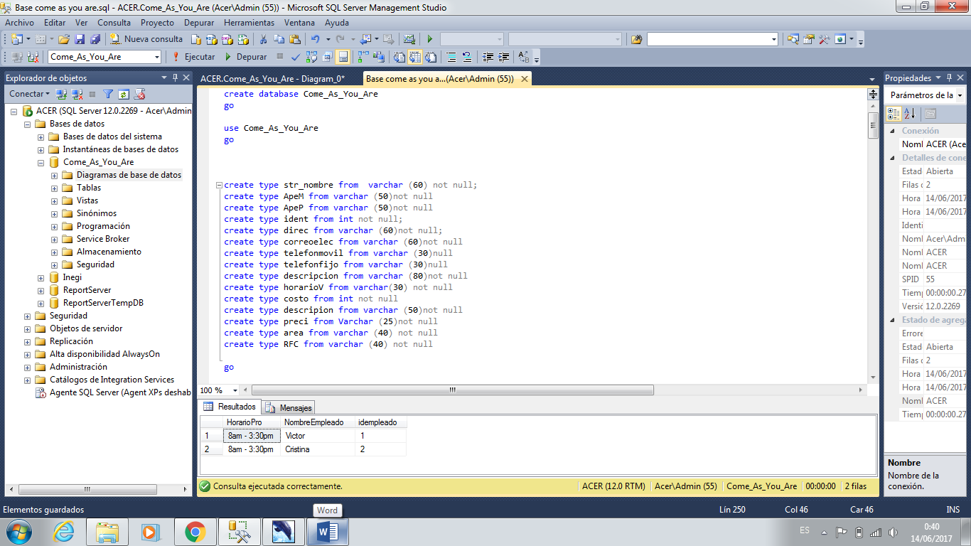 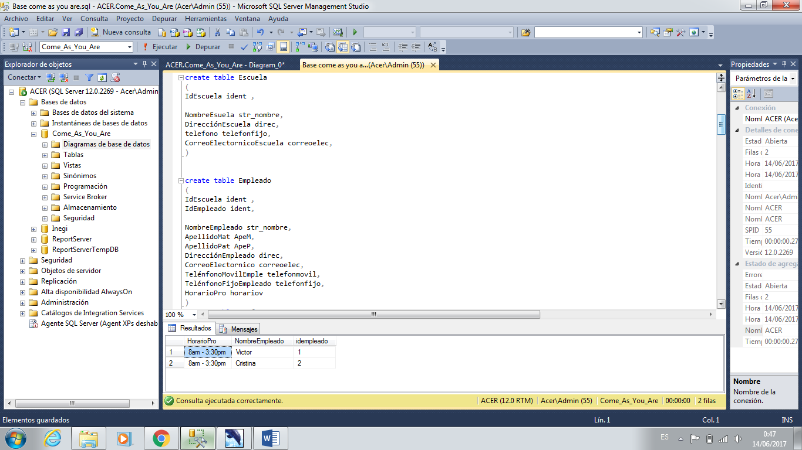Tablas

Llaves Primarias

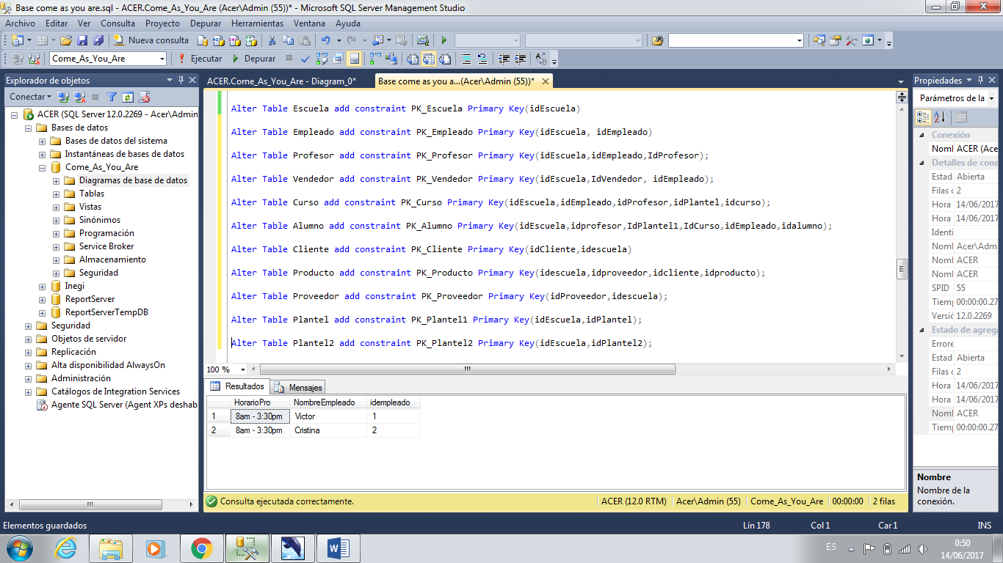

Llaves Foraneas

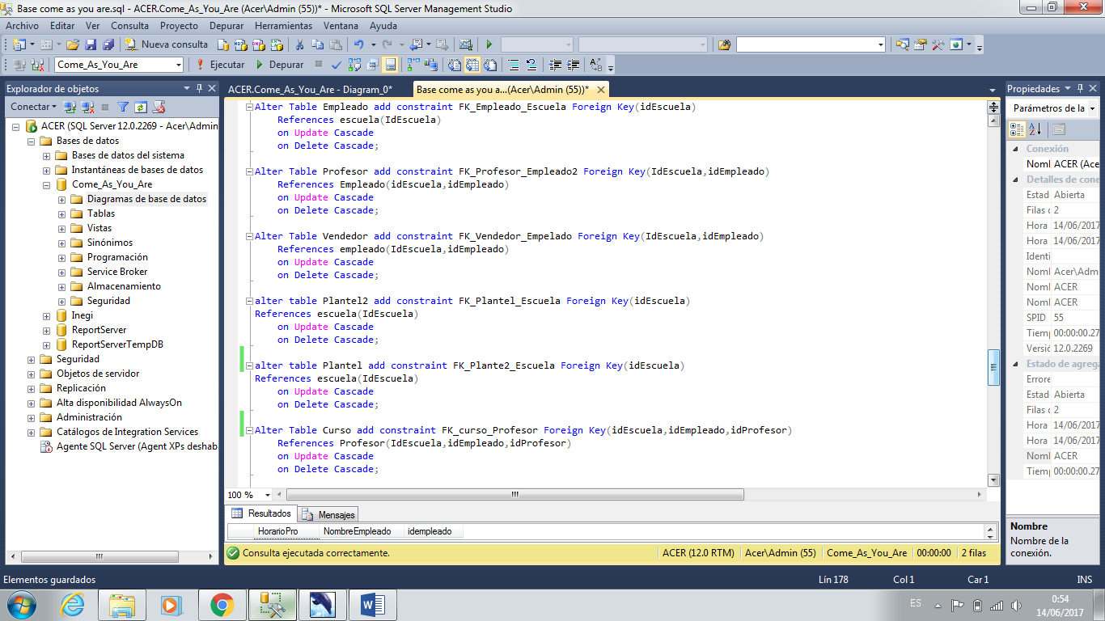

Restricciones Check e Inserción de datos

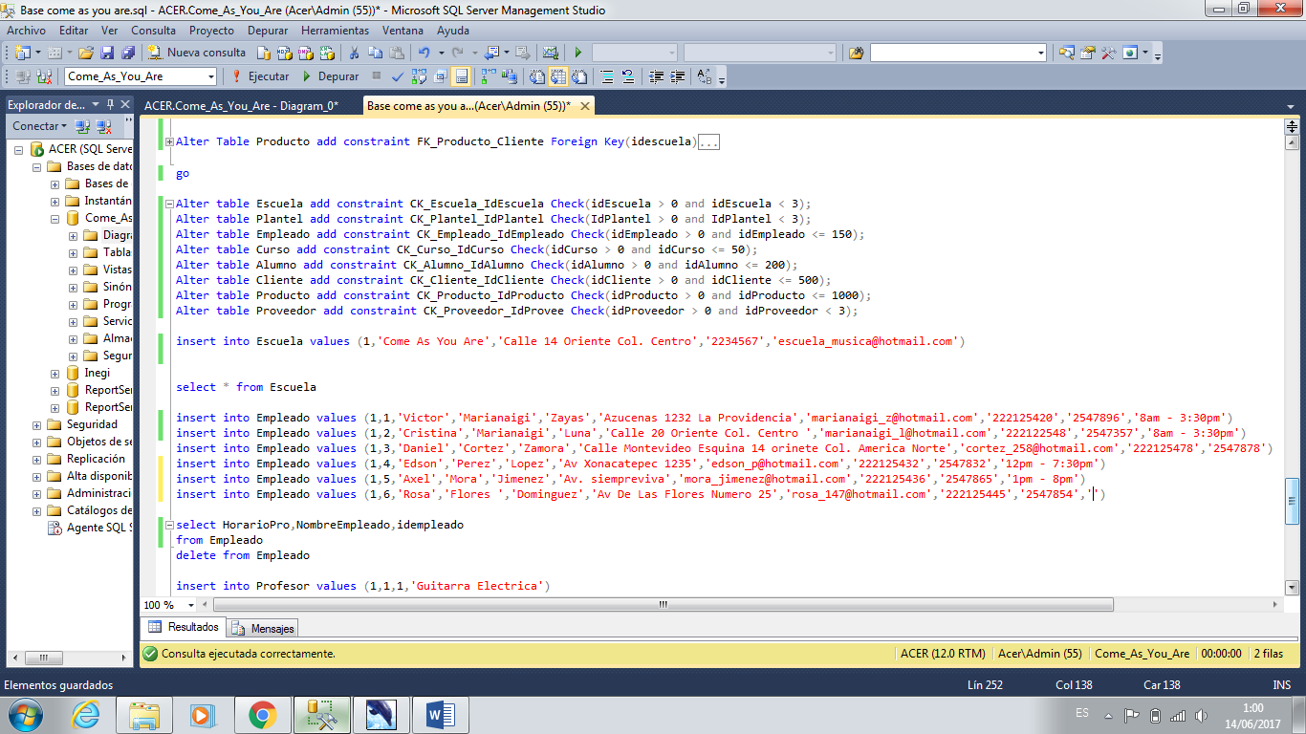

# 

# LA REGLA DE INTEGRIDAD REFERENCIAL

DEFINICION:

La **integridad referencial** significa que la clave externa de una tabla de referencia siempre debe aludir a una fila válida de la tabla a la que se haga referencia. La **integridad referencial** garantiza que la relación entre dos tablas permanezca sincronizada durante las operaciones de actualización y eliminación.

# EXPLICACION

La integridad referencial se refiere a la clave externa de una tabla de la referencia que siempre va aludir a una fila valida de la tabla que se haga referencia y la garantiza que la relación entre dos tablas permanezca sincronizada

# INTEGRIDAD DE DATOS.

El término **integridad de datos** se refiere la correctitud y completitud de la información en una base de **datos**. Cuando los contenidos se modifican con sentencias INSERT, DELETE o UPDATE, la **integridad** de los **datos** almacenados puede perderse de muchas maneras diferentes.

# EXPLICACION

En este término de integridad de datos se refiere a la correctitud y completitud de la información en una base de datos. Cuándo los contenidos se modifican con unas sentencias las cuales son INSERT, DELETE O UPDATE, de los datos almacenados pueden perderse de muchas maneras.

# CONCLUCION

En este trabajo pudimos ver cómo es que se hacer el trabajo en una nueva aplicación para la creación de una base de datos y nos vas a ayudar en todo lo que necesitamos y así será la creación de la tabla de la base de datos y así también ya habíamos visto como era que se iba a hacer los modelos uno de entidad relación y el otro relacional que ya habíamos hecho el anterior cuatrimestre también en esta clase pero eso también fue lo que no ayudo para la creación.

# BIBLIOGRAFIA

<https://es.wikipedia.org/wiki/Integridad_de_datos>

<https://www.google.com.mx/search?q=integridad+de+datos&oq=integridad+de+datos&aqs=chrome..69i57.4480j0j7&sourceid=chrome&ie=UTF-8>

<https://msdn.microsoft.com/es-MX/library/aa292166(v=vs.71).aspx>

<https://www.google.com.mx/search?q=regla+de+integridad+referencial&oq=regla+de+integridad+referencial&aqs=chrome..69i57.8183j0j7&sourceid=chrome&ie=UTF-8>